TP 01 : Simulations et fluctuation d’échantillonnage

Exercice 1 : la fonction Random

- Trouver la fonction Random (rand ou rnd) de votre calculatrice

- Exécuter cette fonction plusieurs fois d’affilée. Pouvez-vous expliquer en quoi consiste cette fonction ?

- Imaginer un procédé, utilisant la fonction random, permettant de simuler le tirage aléatoire d’un chiffre compris entre 0 et 9.

- Imaginer un procédé, utilisant la fonction random, permettant de simuler le tirage aléatoire d’un nombre compris entre 0 et 99

- Imaginer un procédé, utilisant la fonction random, permettant de simuler le lancer d’une pièce non truquée.

- Trouver la fonction int de votre calculatrice.

  - Calculer int(1,7) ; int(8,723) ; int()

  - Que calcule la fonction int ?

  - Calculer int(– 2,5) ; int (– 7,6).

- Imaginer un procédé, utilisant les fonctions random et int, permettant de simuler lancer d’un dé équilibré, à 6 faces.

- Même question avec le tirage du loto (6 boules, numérotées de 1 à 49, sont tirées successivement)

Exercice 2 : première utilisation du tableur – stabilisation des fréquences

Allumez l’ordinateur, et lancez le logiciel Excel. Enregistrez votre travail dans votre dossier personnel, sous le nom « Chap14TP01 – (votre nom)» ; vous enregistrerez très régulièrement votre travail.

- Dans la cellule A1, saisir la formule =ALEA(). Observez le résultat, puis appuyez plusieurs fois sur la touche F9.

- Qu’observe-t-on ? .................................................................................................................
- Quelle fonction de la calculatrice est similaire à la fonction ALEA ? ………………..........

- Dans la cellule A2, saisir la formule =ENT(7,83) ; puis =ENT(8,52) ; puis =ENT(-7,83)
- Quelle fonction découverte en classe est représentée par la formule ENT() ?.......................

- Pour simuler le lancer d’une pièce non truquée, on se fixe la règle suivante : générer un nombre entier au hasard, soit 0 soit 1. « Pile » si on a obtenu 0, « Face » si on a obtenu 1.

- Saisir en cellule B3 la formule correspondante : ……………………………………………

- A l’aide de la poignée de recopie, simuler 10, 100 et 1000 lancers d’une pièce non truquée, et présenter les résultats sous une forme semblable à celle-ci :
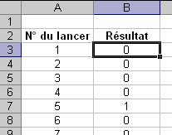

- Construire un tableau de la forme de celui ci-dessous, en le complétant avec les formules indiquées :
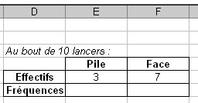
- Quelle est la fonction de la formule NB.SI ?
=nb.si(B3:B12;0)
=nb.si(B3:B12;1)
………………………………………………………
………………………………………………………
- Quelles formules devons-nous saisir :
en E6 :……..………… ; en F6 : …………..……….

- Faire de même pour obtenir les fréquences au bout de 100 lancers, puis au bout de 1000 lancers.

- Construire les diagrammes en barres des fréquences dans chacun des cas.
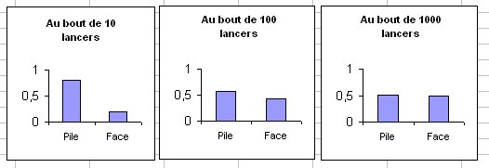
Echelle des ordonnées « verrouillée » de 0 à 1.
Recommencer plusieurs fois l’expérience à l’aide de la touche F9

